Направление1. «Биоразнообразие»

Задание 1.2: Изучить изменчивость видового состава дикорастущих травянистых растений в различных условиях произрастания на территории учреждения образования или территории природного окружения учреждения образования, используя квадратную рамку со стороной 1 м.

Цель: выявить закономерность распространения растений на территории учреждения образования в зависимости от условий среды обитания; актуализовать знания по видовому составу травянистых растений.

Задачи для выполнения задания:

1. Создать инициативную группу учащихся по изучению видового разнообразия дикорастущих травянистых растений на территории учреждения образования.

2.Провести количественный и качественный анализ растений, произрастающих в различных условиях (4 площадки) на территории учреждения образования.

3. Составление отчета, размещение информации на сайте учреждения образования.

Дата выполнения: май – июнь 2023

Количество участников: 11 человек

Список участников реализующих п. 1.2. направление «Биоразнообразие»

1. Карпук Дмитрый Алексеевич

2. Лысевич Дарья Сергеевна

3. Попкович Екатерина Георгиевна

4. Садовская Злата Вячеславовна

5. Сикор Александра Витальевна

6. Гончаревич Дмитрий Николаевич

7. Ботвич Анастасия Дмитриевна

8. Лобач Иван Валерьевич

9. Цюпяшук Вероника Александровна

10. Басак Полина Сергеевна

11. Пожарицкая Полина Николаевна

12. Гончаревич Вадим Викторович

13. Турок Ксения Денисовна

14. Михайловский Сергей Викторович

Ответственный педагогический работник: Якута В.К., учитель химии и биологии.

Выполнение задания.

***Выполненные мероприятия:***

Взяли квадратную рамку со стороной 1м, учащиеся провели подсчет растений на участках:

«Квадрат №1» школьный сад (затемненное место);

«Квадрат №2» территория школы (солнечное место);

«Квадрат №3» участок, школьный стадион (солнечное место);

«Квадрат №4» край леса (место с постоянным антропогенным воздействием).

1. Видовой состав растений «квадрат №1» школьный сад (затемненное место).

|  |  |  |
| --- | --- | --- |
| №  п/п | Название растений | Количество |
| 1. | Одуванчик лекарственный | 14 |
| 2. | Клевер белый | 11 |
| 3. | Клевер розовый | 7 |
| 4. | Пырей ползучий | 4 |
| 5. | Щавель кислый | 6 |
| 6. | Подорожник большой | 9 |
| 7. | Земляника лесная | 8 |
| Всего: | | **59** |

2. Видовой состав растений «квадрат №2» территория школы (солнечное место)

|  |  |  |
| --- | --- | --- |
| №  п/п | Название растений | Количество |
| 1. | Пырей ползучий | 21 |
| 2. | Подорожник большой | 8 |
| 3. | Чина луговая | 9 |
| 4. | Одуванчик лекарственный | 15 |
| 5. | Мятлик луговой | 22 |
| Всего: | | **75** |

3. Видовой состав растений «Квадрат №3» участок, без кошения (солнечное место)

|  |  |  |
| --- | --- | --- |
| №  п/п | Название растений | Количество |
| 1. | Одуванчик лекарственный | 8 |
| 2. | Мятлик луговой | 17 |
| 3. | Тимофеевка луговая | 16 |
| 4. | Костер безостый луговой | 12 |
| 5. | Клевер красный | 13 |
| 6. | Пижма | 3 |
| 7. | Тысячелистник обыкновенный | 7 |
| 8. | Чина луговая | 4 |
| 9. | Щавель кислый | 10 |
| 10. | Пырей ползучий | 21 |
| 11. | Донник | 9 |
| Всего: | | **110** |

4. Видовой состав растений «квадрат №4» край леса (место с постоянным антропогенным воздействием).

|  |  |  |
| --- | --- | --- |
| №  п/п | Название растений | Количество |
| 1. | Пырей ползучий | 22 |
| 2. | Клевер белый | 11 |
| 3. | Одуванчик лекарственный | 5 |
| 4. | Вероника дубравная | 8 |
| Всего: | | **46** |

***Результаты:*** изучая различные участки видового разнообразия дикорастущих травянистых растений в различных условия произрастания, можем сделать следующие выводы.

На распространение видового разнообразия влияет как антропогенная нагрузка, также и условия освещения данного участка. Изучая видовой состав, можем сказать, что наиболее богат по количеству и видовому разнообразию участок на школьном стадионе (солнечная территория). На участках затемнённых, а также которые попадают под скашивания видовое разнообразие очень бедное. Отмечено, что на скашиваемых участках растения произрастают пучками из небольшого количества побегов. В затемненных местах виды растут обособленно друг от друга. При анализе видового разнообразия всех участков обнаружено, что на всех них встречаются пырей ползучий, одуванчик лекарственный.

**Вывод**: выявлены закономерности распределения растений на пришкольной территории в зависимости от условий среды обитания. Установлено, что на участке с постоянным антропогенным воздействием видовой состав и число растений наименьший, наибольшие показатели на солнечном месте, на участке школьного стадиона.

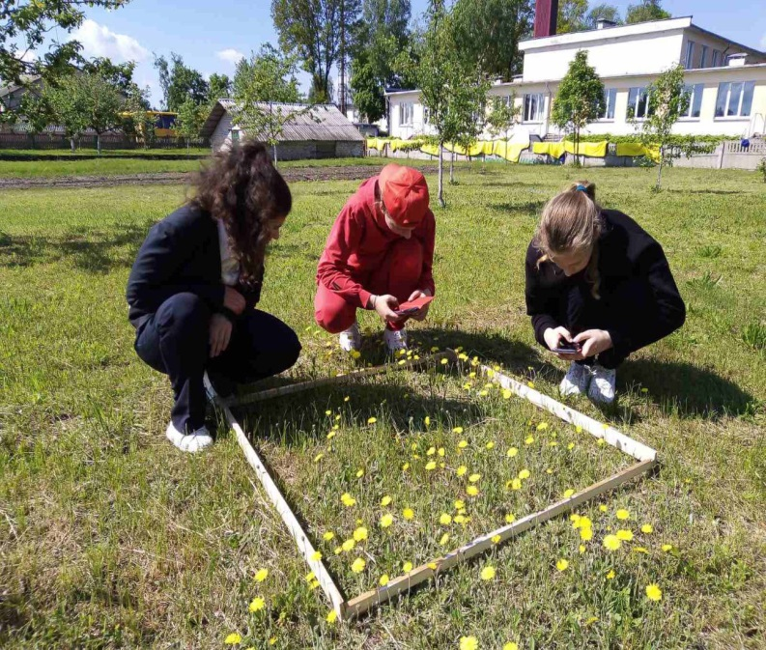 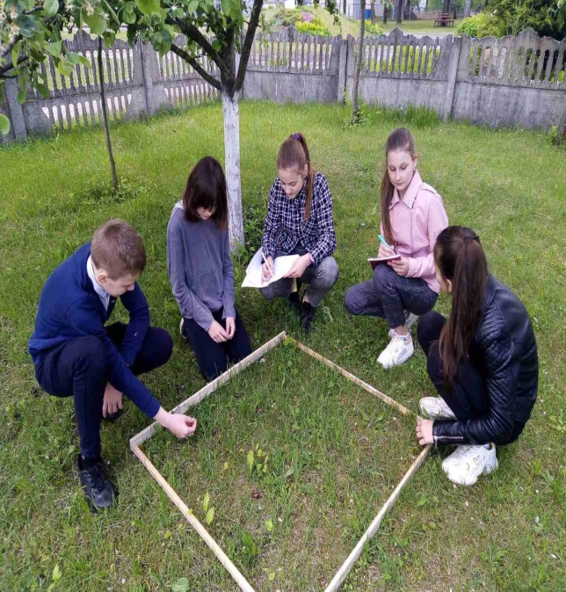

«Квадрат №2» территория школы «Квадрат №1» школьный сад

(солнечное место) (затемненное место)

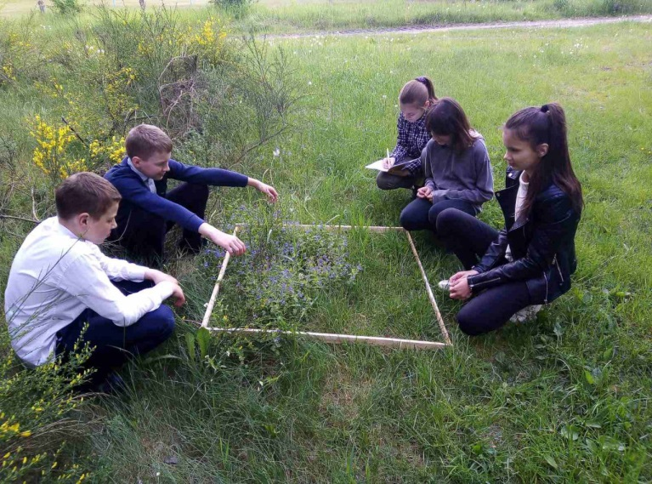 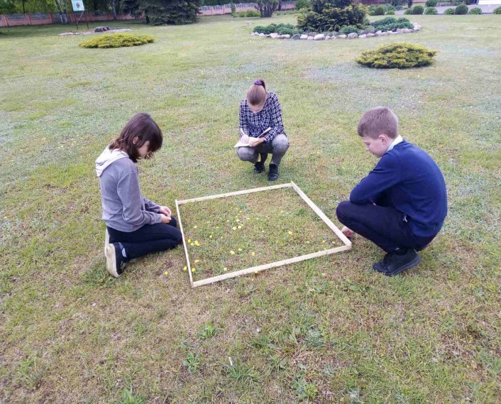

«Квадрат №4» край леса «Квадрат №3» школьный стадион

(место с постоянным антропогенным (солнечное место)

воздействием)